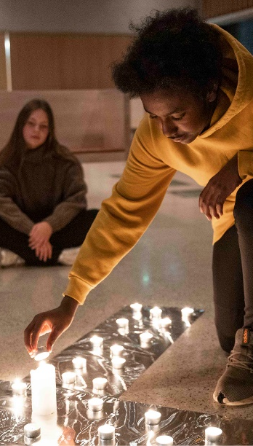
1. Du får oppleve hva kristen tro er. Det er mer enn et skolefag.
10 gode grunner til å være konfirmant i kirken

2. Konfirmasjonsdagen er bare din, og du har en dag hvor du blir bekreftet for den du er.

3. Du får oppleve et nytt felleskap med andre på samlinger, leir eller weekend, og bli kjent med flere.

4. Du får engasjere deg
for andre mennesker. Du får også lære hva vi kan gjøre for å ta vare på jorda og klimaet vårt.

5. På konfirmasjonsdagen får de som er glad i deg feire deg.
Hilsen oss i [navn kirke]. Kontakt oss gjerne på [fyll inn kontaktinformasjon]
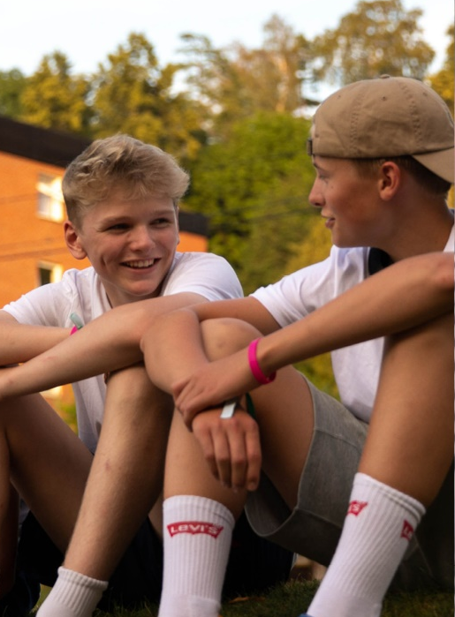
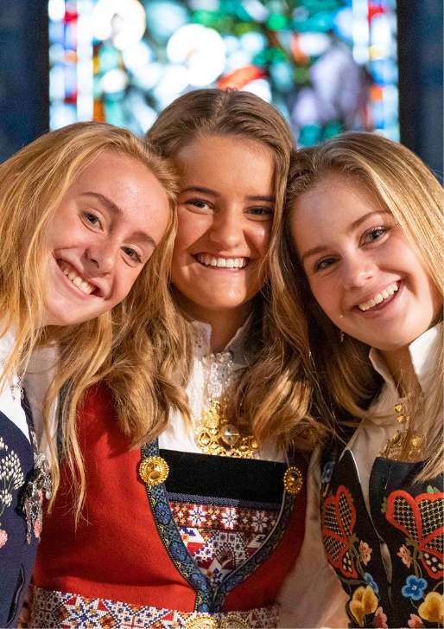
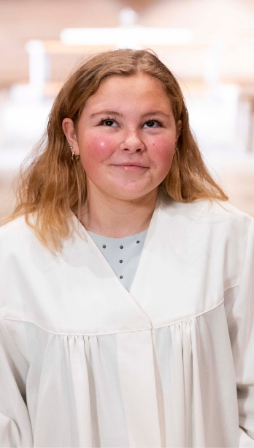
6. Du får tid til å reflektere over store spørsmål, og bli kjent med hva du tror på – og hva som er viktig for deg.
Nå
er det din tur

7. I konfirmasjonstiden snakker vi om sorg og glede, om livets store og små spørsmål.

8. Du får tid til å reflektere, tenke kritisk og selvstendig om tro og hva kristendom er.

9. Du blir del av et større felleskap. Bare se på #konfirmantene på TikTok!

10. Du møter folk med forskjellige meninger, og sammen med dem lærer du noe felles.

KONFIRMASJONSTIDEN HOS OSS
(Legg inn en kort beskrivelse av menighetens konfirmantprogram)
Alternativ 1:
Alternativ 2:
Alternativ 3:

Les mer om hva vi gjør i konfirmanttiden på [adresse nettside].

LEIR
Vi reiser også på weekend eller leir. Vi ønsker å gi deg gode opplevelser sammen med venner og ledere. Mer informasjon finner du på hjemmesiden. [Det kan være fint å sette inn sted og dato her, om dere det det]

KONFIRMASJON OG DÅP
Er du ikke døpt og lurer på om du likevel kan bli konfirmert i kirken? Klart du kan, du er heller ikke alene! Over tusen ungdommer blir hvert døpt i forkant av konfirmasjonen. Du får god informasjon på forhånd og på selve dåpsdagen har du med deg dine nærmeste, i en fin seremoni. Ta kontakt med din lokale menighet for mer informasjon.

PÅMELDING
Gå inn på [adresse nettside] og fyll
ut skjema for innskriving under fanen konfirmant. Dersom du ikke er sikker på alt som skal fylles inn, skriv det du vet og send inn, så ordner vi det som mangler senere. Ønsker dere spesiell tilrettelegging ønsker vi også informasjon om dette tidlig.

Påmelding på nett fra [velg dato]
Frist for å melde seg på er [velg dato]

Neste år kan du feire din konfirmasjonsdag i kirken! Velkommen som konfirmant i [Navn kirke]!
En tid for fellesskap og til å tenke selv
KONFIRMASJON ER FOR ALLE
Alle er velkommen til konfirmasjonstid i kirken – både du som tror, tviler, er usikker, ikke tror, ikke har tenkt på sånt før eller er nysgjerrig.
Alle mennesker er forskjellig, og trenger ulike tilpasninger. Uansett funksjonsevne har du rett til en god konfirmanttid. Har du behov for individuell tilrettelegging, er det bare å ta kontakt med kirken.
Døvemenighetene har eget tilbud med undervisning på tegnspråk i tegnspråkmiljø for deg som er døv/hørselshemmet. Se mer på dovekirken.no.
Ønsker du å delta på samisk konfirmantleir kan du også det, uansett hvor du deltar i konfirmantopplegg. Se mer på kirken.no/samisk.

I konfirmasjonstiden er det rom for å utforske mange viktige sider av livet sammen med andre. Som konfirmant får du lære mer om deg selv, om tro, om Gud og den verden du er en del av.
Vi håper du vil være konfirmant hos oss!

Hva er konfirmasjon?
Ordet konfirmasjon kan bety både «å bekrefte» og «å gjøre sterk».
Et høydepunkt i konfirmasjonsgudstjenesten er når det bes en bønn for deg. I bønnen ber vi Gud om å velsigne deg og å styrke deg på din vei videre i livet. Det viktigste med konfirmasjonstiden er å være en del av et fellesskap og bli bedre kjent med den kristne tro. Konfirmasjonen er en påminnelse om at i dåpen sa Gud ja til å være en del av ditt liv.

